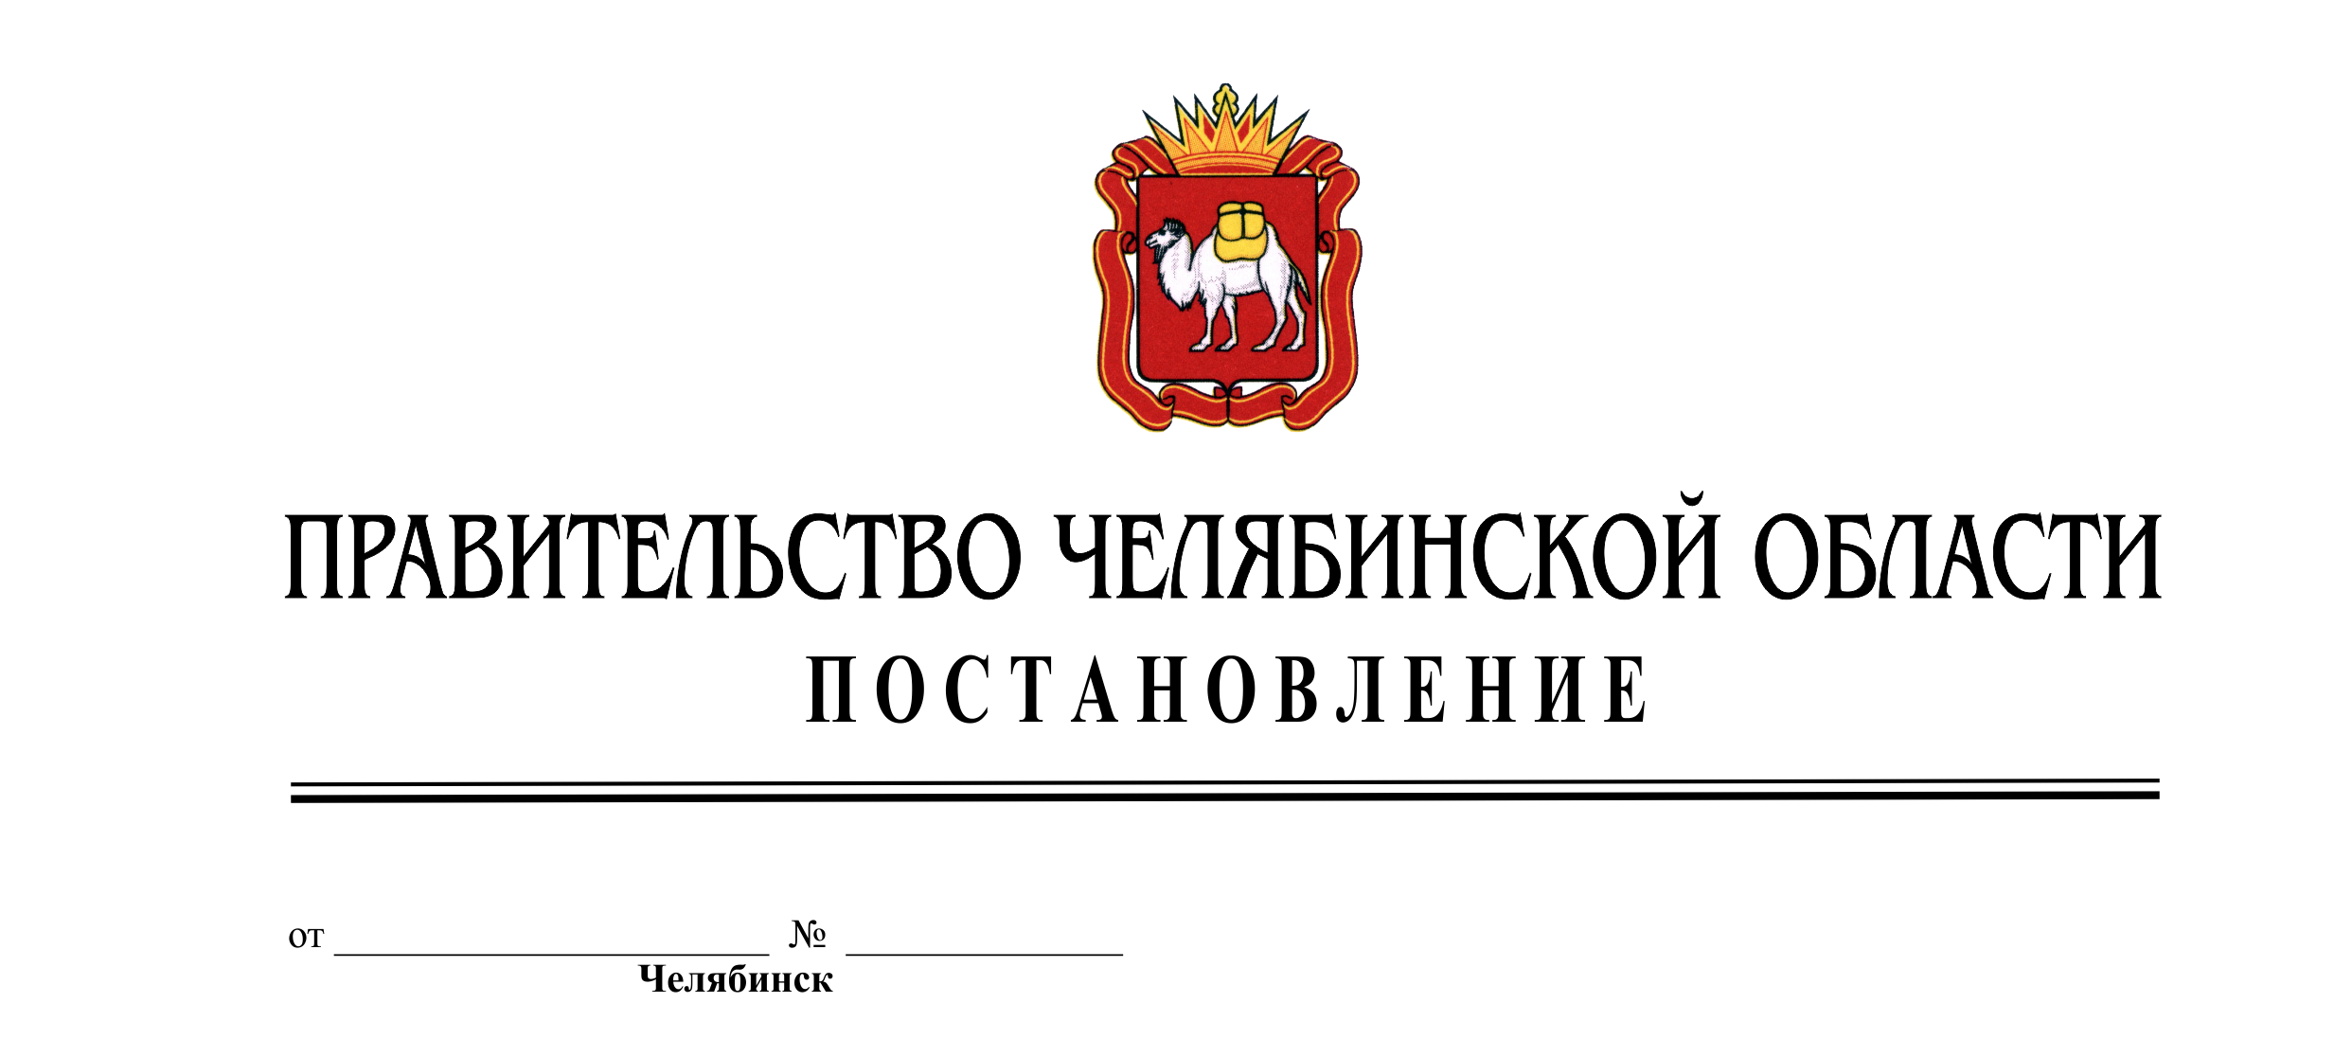

О порядке заключения и реализации инвестиционных соглашений

В соответствии с Законом Челябинской области «О стимулировании инвестиционной деятельности в Челябинской области», частями 3 и 4 статьи 14 Закона Челябинской области «О земельных отношениях» и постановлением Правительства Челябинской области от 11.10.2006 г. № 211-п «Об установлении коэффициентов вида использования и социальной значимости земельных участков, находящихся в государственной собственности Челябинской области»
Правительство Челябинской области ПОСТАНОВЛЯЕТ:
1. Утвердить прилагаемые:
1) Порядок заключения и реализации инвестиционного соглашения;
2) типовую форму двухстороннего инвестиционного соглашения;
3) типовую форму трехстороннего инвестиционного соглашения.
2. Настоящее постановление подлежит официальному опубликованию.
3. Настоящее постановление вступает в силу со дня его подписания.
Председатель Правительства
Челябинской области Б.А. Дубровский
СОГЛАСОВАНО:

Заместитель Губернатора
Челябинской области Р.У. Гаттаров

Заместитель Губернатора
Челябинской области И.В. Сеничев

Начальник Государственно-правового
управления Правительства
Челябинской области О.С. Козлова

Министр имущества и природных
ресурсов Челябинской области А.Е. Бобраков

Исполняющий обязанности
Министра экономического развития
Челябинской области С.А. Смольников

Рассылка: заместитель Губернатора Челябинской области Р.У. Гаттаров, Министерство экономического развития Челябинской области, Министерство имущества и природных ресурсов Челябинской области, органы местного самоуправления муниципальных образований Челябинской области.

Исполнитель: Министерство экономического
развития Челябинской области,
Иванова Римма Станиславовна,
264-36-47, pnp@ke.uu.ru.

Электронная копия сдана и
соответствует бумажному носителю.

